
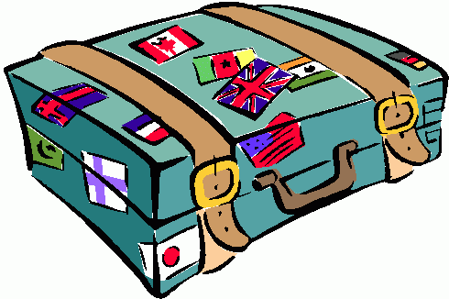
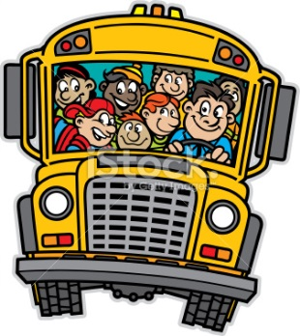

EL EQUIPAJE (LES BAGAGES) Voyage en Espagne 2018
Vêtements
- 1 sous-vêtement par jour et 1 paire de chaussettes par jour
- 1 pyjama ou tenue pour dormir
- 1 haut par jour (t-shirt, polo, chemise…)
- 2 ou 3 pantalons
- 1 ou 2 pulls chauds ou sweat ou gilet
- 1 écharpe /1 casquette
- 1 manteau ou veste
- 1 k-way/coupe-vent ou vêtement imperméable
- 1 paire de chaussures compatibles avec la marche et la pluie
- 1 trousse de toilette : Savon, gel douche, shampoing ; Peigne ou brosse ; Brosse à dents et dentifrice
- Gant de toilette et serviette de toilette
- 1 sac à linge sale
Accessoires :
- 1 sac à dos (notamment pour pique-nique…)
- 1 lampe de poche si besoin (pour se lever la nuit etc.)
- 1 bouteille d’eau ou gourde
- Petite trousse (crayon de papier, gomme, stylo 4 couleurs, blanc...).
- Lunettes de soleil et crème solaire le cas échéant
- Appareil photo (sous la responsabilité de l’enfant)
- Argent de poche (sous la responsabilité de l’enfant)
- Possibilité d’apporter un téléphone portable, un ballon, des jeux, de la musique et tout appareil de divertissement mais sous la responsabilité de l’enfant.
- Les médicaments doivent être signalés avec une ordonnance aux organisateurs du séjour.
- Prévoir médicaments contre le mal des transports si besoin.
Indispensable pour monter à bord de l’autobus !!!:
- Carte d’identité ou passeport de l’enfant
- Autorisation de sortie de territoire +photo CI parents
- Carte de sécurité sociale européenne

EL EQUIPAJE (LES BAGAGES) Voyage en Espagne 2018
Vêtements
- 1 sous-vêtement par jour et 1 paire de chaussettes par jour
- 1 pyjama ou tenue pour dormir
- 1 haut par jour (t-shirt, polo, chemise…)
- 2 ou 3 pantalons
- 1 ou 2 pulls chauds ou sweat ou gilet
- 1 écharpe /1 casquette
- 1 manteau ou veste
- 1 k-way/coupe-vent ou vêtement imperméable
- 1 paire de chaussures compatibles avec la marche et la pluie
- 1 trousse de toilette : Savon, gel douche, shampoing ; Peigne ou brosse ; Brosse à dents et dentifrice
- Gant de toilette et serviette de toilette
- 1 sac à linge sale
Accessoires :
- 1 sac à dos (notamment pour pique-nique…)
- 1 lampe de poche si besoin (pour se lever la nuit etc.)
- 1 bouteille d’eau ou gourde
- Petite trousse (crayon de papier, gomme, stylo 4 couleurs, blanc...).
- Lunettes de soleil et crème solaire le cas échéant
- Appareil photo (sous la responsabilité de l’enfant)
- Argent de poche (sous la responsabilité de l’enfant)
- Possibilité d’apporter un téléphone portable, un ballon, des jeux, de la musique et tout appareil de divertissement mais sous la responsabilité de l’enfant.
- Les médicaments doivent être signalés avec une ordonnance aux organisateurs du séjour.
- Prévoir médicaments contre le mal des transports si besoin.
Indispensable pour monter à bord de l’autobus !!!:
- Carte d’identité ou passeport de l’enfant
- Autorisation de sortie de territoire +photo CI parents
- Carte de sécurité sociale européenne

